LUXOMAT® DALI Kompakt Präsenzmelder - 1-Kanal Broadcast

B.E.G. Brück Electronic

Eigenschaften

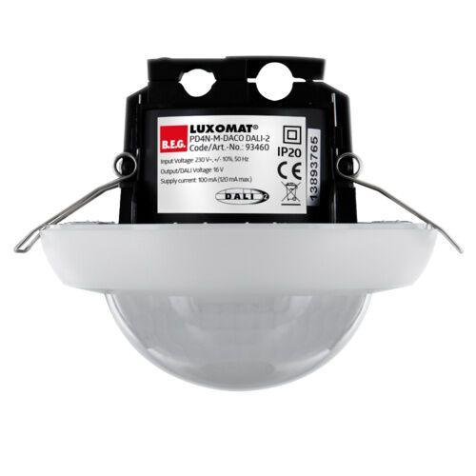

Ausführung

Präsenzmelder

Farbton

weiß

Montageart

Aufputz, Deckeneinbau

Oberfläche

matt, unbehandelt

Werkstoff

Polycarbonat (PC)

Aufbauhöhe (mm)

22,00 - 76,00

Einbautiefe (mm)

50,00 - 63,00

Höhe (mm)

76,00 - 95,00

Funktion Einstellung Nachlaufzeit

Einstellbare Nachlaufzeit

RAL-Nummer

9010

Schlagfestigkeit

IK04, IK05

Schutzart (IP)

IP20, IP54

Schutzklasse

II

Sensortyp

passiv Infrarot

Spannungsart

AC

Ansprechhelligkeit (lx)

1,00 - 4.000,00

Anzahl der Kanäle

1,00

Durchmesser (mm)

84,00 - 106,00

Einbaudurchmesser (mm)

66,00 - 68,00

Erfassungsfeld Durchmesser auf Fußboden (mm)

10.000,00 - 30.000,00

Erfassungswinkel horizontal (Grad)

360,00

Frequenz (Hz)

50,00

Leistungsaufnahme (W)

0,50 - 2,00

max. Einschaltdauer (Sek)

3.600,00 - 9.000,00

max. Präsenzbereich (m²)

78,00 - 450,00

max. Reichweite frontal (m)

6,00 - 8,00

max. Reichweite zu einer Seite (m)

5,00 - 15,00

min. Einschaltdauer (Sek)

1,00 - 60,00

Montagehöhe (m)

2,00 - 16,00

Nennspannung (V)

230,00

Optimale Montagehöhe (m)

2,50 - 14,00

Umgebungstemperatur (°C)

-25,00 - 50,00

Max. Anzahl Slave-Geräte

8

Anwendungsbereiche

Eingangsbereiche, Flure/Korridore, kleine Büros, Großraumbüros, Konferenzräume, Klassenräume/Seminarräume, Sporthallen/Lagerhallen, kleine Büros, Großraumbüros, Hochregallager, Sporthallen/Lagerhallen, Eingangsbereiche, Flure/Korridore, Großraumbüros, Konferenzräume, Klassenräume/Seminarräume, Sporthallen/Lagerhallen, Tiefgaragen, Treppenhäuser, Toiletten, Abstell-/Technikräume, kleine Büros

Artikelnummer Zubehör

93067 | 92094 | 92122 | 92652 | 92112 | 92726 | 93465 | 93314 | 93073 | 93731 | 93732 | 93733 | 93741 | 93742 | 93743 | 92199 | 93164 | 93192, 93067 | 92094 | 92122 | 92652 | 92112 | 92726 | 93454 | 93781 | 93782 | 93783 | 93771 | 93772 | 93773 | 92199 | 93164 | 93192, 93067 | 92094 | 92122 | 92652 | 92112 | 92726 | 92199, 93465 | 93314 | 93731 | 93732 | 93733 | 93741 | 93742 | 93743 | 93073 | 92199 | 93164 | 93192

Anzahl PIR-Sensoren

4